**대략적인 EDA**(여기서 힘 다 쓰지 말기. 다만, 우리가 어떤 데이터를 분석하고 있는지는 대략적으로 알아야 하니까 **언제 어떤 광고 캠페인이 많았고**...**언제 많이 팔렸고** 등등 특징적인 상황 파악)

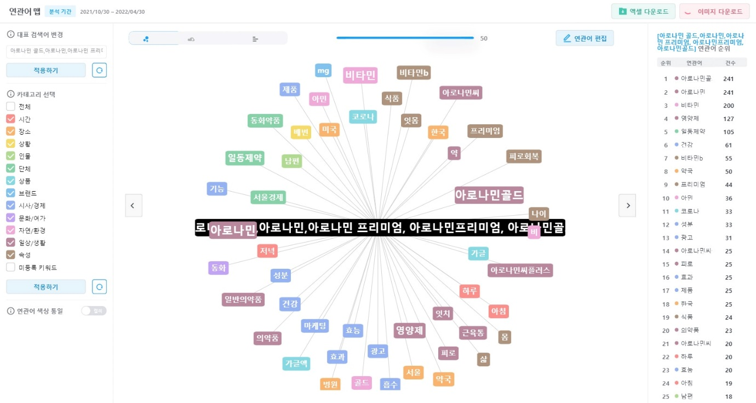

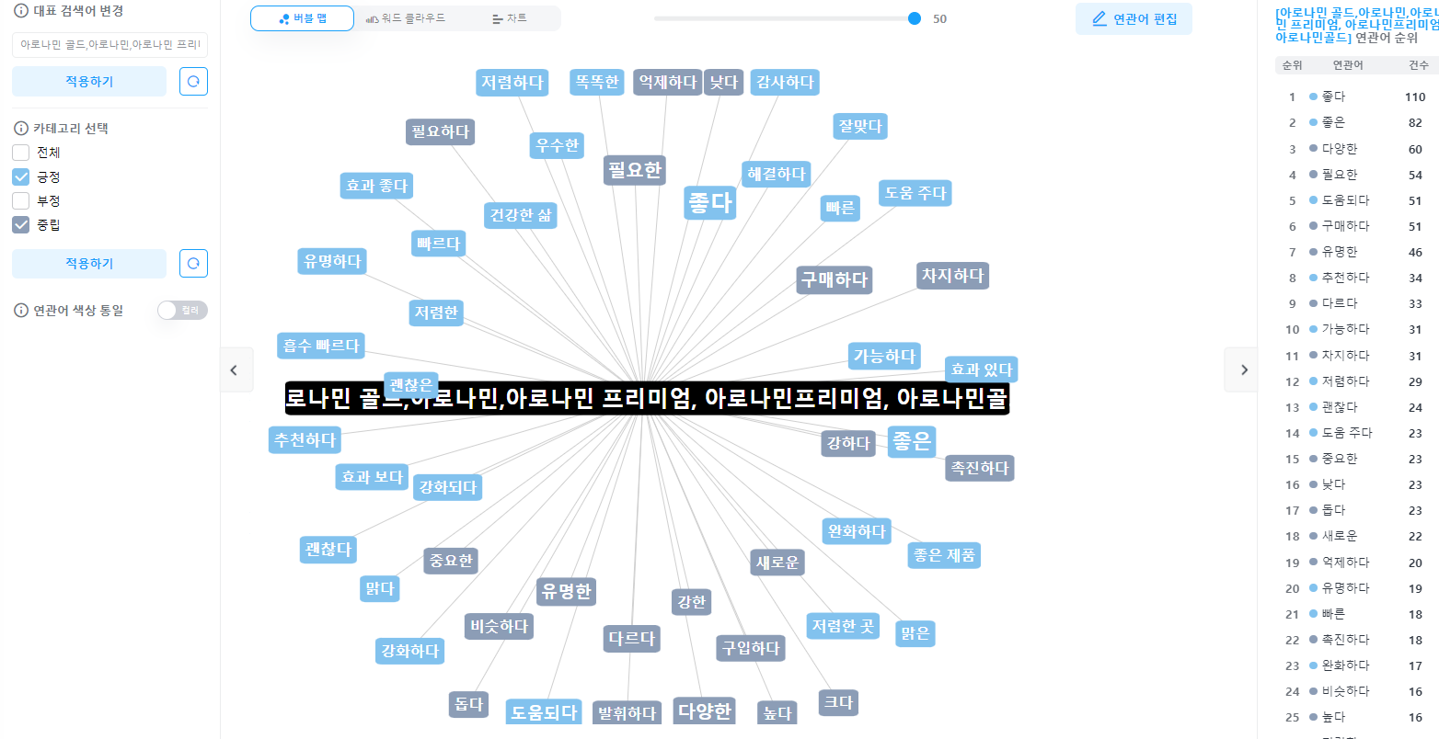

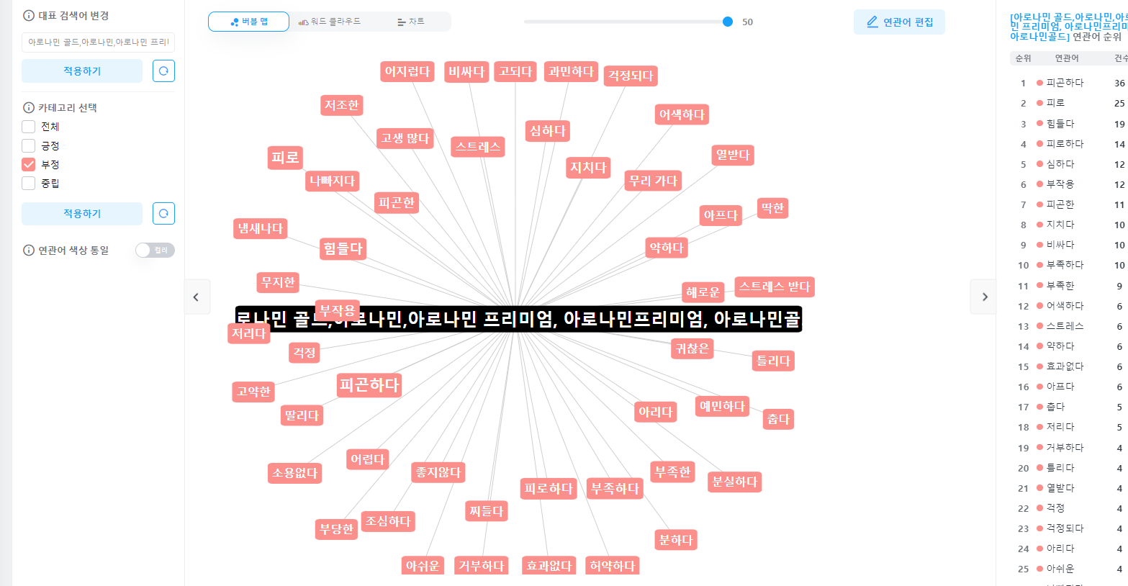

**VOC '데이터' 분석 보고서** (단순 VOC 분석 보고서가 아니라 '데이터'를 이용해 분석한 것들), voc 데이터 분석 회사가 **어떻게 분석을 진행해서 고객사에 전달하는지 등 레퍼런스 찾기** ( 뭘 알아냈는지, 혹시 어떤 기술로 분석했는지.)

첫째, 최근 5년간 VOC 내용의 주요 키워드들과 토픽들은 무엇인가 ?

둘쨰, 최근 5년간 주요 토픽들은 시간의 흐름에 따라 어떻게 변화하며, 관심이 증 가하는 토픽과 감소하는 토픽은 무엇인가 ? > 토픽모델링(LDA)분석을 시행/시계열적 변화 분석.

셋째, 전체 문서에 대한 감성분석 결과를 통해 최근 5년간 VOC 내용의 긍정적 키워드와 부정적 키워드는 각각 무엇인가 ?

넷째, VOC 빅데이터 분석결과와 실제 고객만족도 조사 간에는 어떠한 공통점과 차이점이 있는가 ? 품질개선이 필요한 사항은 무엇인가 ?(구현규,2021)

**<참고문헌>**

* 구현규, 빅데이터 기반 공항서비스 만족도 분석 : 고객의 소리(VOC) 분석을 중심으로 = A Study on Big data-based Airport Service Satisfaction Analysis : Focusing on the VOC(Voice of Customer)

데이터 분석 : <https://colab.research.google.com/drive/1ZI41B2Bs78CT4oCc5oLGKdvbwI-jJEzT?usp=sharing>